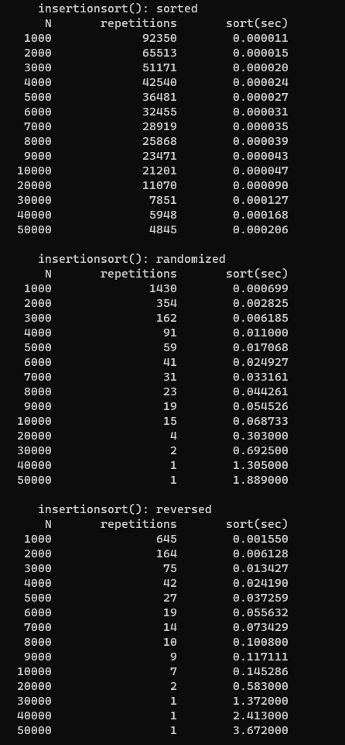

S

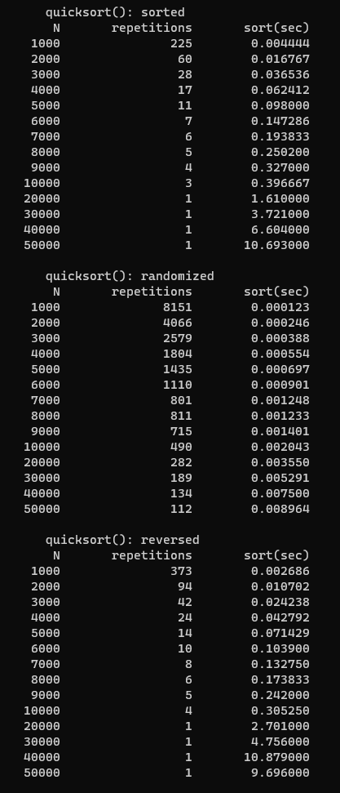

Insertion – random

2개의 평균을 내자.

여기부터는 과제 제출용 스샷임. 이걸로 다시 계산해서 끝낼 것임. 더 이상 결고 신경 안 씀.



